Ottobre 2019

I più bei parati per le camere dei bambini si chiamano ZERODODICI

Colori sgargianti, natura prorompente e tanti, tantissimi animali e piante: con le recenti collezioni di parati ZERODODICI, l’autunno esplode non solo all’aria aperta ma anche sulle pareti. Nascono così le nuove grafiche dedicate alla stagione della spensieratezza, celebrata con un tripudio di briose fantasie e vivaci trame dedicate ai più piccoli. Originali, fresche e dalle tinte intense, si adattano facilmente a qualsiasi ambiente home e contract (asili nido, scuole, ludoteche, ecc) regalando un effetto dal tono accattivante, sorprendente e mai scontato per un’eterna allegria nella stanza.

Nate nel contesto del nuovo progetto creativo Tailor Made, i parati sono antibatterici per vivere gli spazi e le superfici con libertà e serenità.
La funzione antibatterica viene realizzata grazie agli ioni d’argento che consentono di bloccare ed eliminare la nascita e la proliferazione di batteri; in questo modo le superfici di esercizio dei rivestimenti creativi a basso spessore PURA© di Pixie assumono una protezione continua, efficace e duratura contro la proliferazione dei batteri comuni, un vero scudo incorporato nella superficie che elimina fino al 99,9% dei batteri comuni, per un abitare sano, sicuro, senza odori e protetto.

Chi sceglie una delle tante collezioni PURA© di Pixie sceglie parati per pavimenti e i rivestimenti a basso spessore ideali per tutti gli ambienti, in particolare dove sono richiesti elevati standard di igiene e pulizia garantiti dalla protezione antibatterica sempre attiva, giorno e notte, 24 ore su 24. Ma soprattutto sceglie un prodotto biocompatibile le cui materie prime non causano danni agli organismi ed agli ecosistemi della biosfera. Un prodotto che non produce barriera vapore; la superficie quindi “respira” liberamente, contribuendo alla regolazione del microclima dell’ambiente e favorisce il benessere abitativo.
ZERODODICI, nuovo rivestimento creativo PURA© Collezione ONDA
Fantasia marina alla ricerca dell’isola del tesoro!
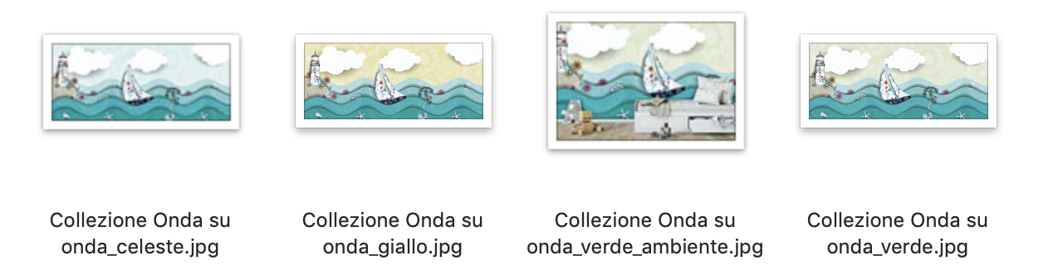

ZERODODICI, nuovo rivestimento creativo PURA© Collezione MUUU
Una mucca per amica, una nuova compagna di giochi per il tuo bambino!
